Clase : Nombre : Apellido :

_________________________________________________________________
CO / EE : Extracto de la película “Eva”

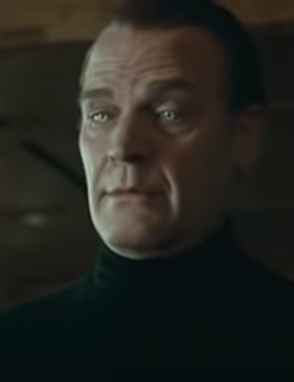
• Mira el extracto de la película y contesta a las preguntas.

- Explica quién es Max e inventa dos adjetivos para cualificarlo.
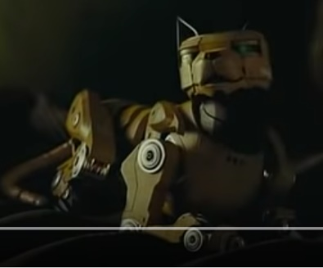
________________________________________

- ¿Qué tiene de especial el gato-robot de Alex?
_________________________________________

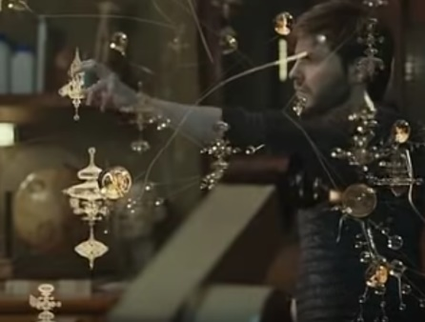
- ¿Cuál es la profesión de Alex? ¿Qué es lo que intenta hacer?
__________________________________________

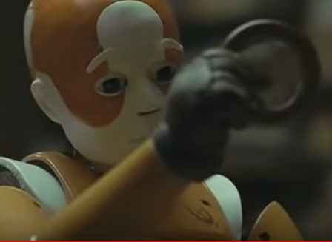
- Explica por qué el niño-robot que está creando no es ordinario?
___________________________________________

- ¿Y tú, crees que algún día seremos capaces de crear robots con sentimientos? ¿Te parece que esto será una buena cosa? Justifica tu opinión.
_____________________________________________________

